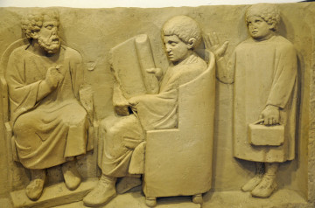

**IV** *Vokabel*

**sine pugno**

**postremo gaudium**

**gladius prae**

**terra narro**

**placeo neque**

**IV** *Vokabel*

**neco supero**

**si novus**

**de copia**

**alius dono**

**pro bene**

**IV**

*Was heißt:*

**cum bestiis bene pugnant**

**ab amphitheatro ad forum ambulant**

**gladio viros necat**

**Romani Germanos superant**

**IV**

*Verändere die Zahl!*

**vias Romanas**

**terrarum alienarum**

**pensi magni**

**deo claro**

**IV**

*Dekliniere:*

**terra pulchra**

**IV**

*Dekliniere:*

**magister severus**

**IV**

*Konjugiere:*

**neco**

**IV**

*Dekliniere:*

**gaudium magnum**